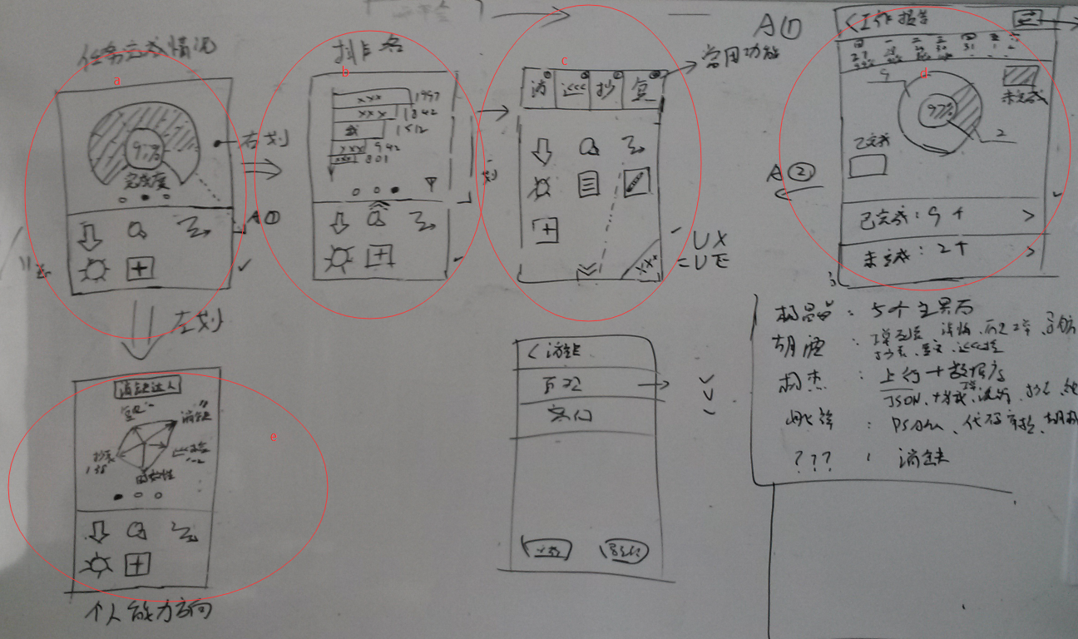

# 总体如上图，具体见下（有修改）

# 1.总体设计

五个主界面如上图所示。

## 1.1.跳转交互

---a,b,e统计图通过左右滑动切换

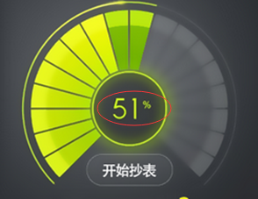

---点击a中统计图红圈处跳转到d界面

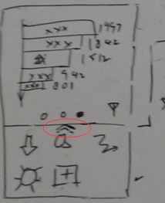

---点击b界面红圈所示图标界面变为c；再次点击回到b

## 1.2. ui详细说明

a,b,e均是上为统计图下为菜单的名模式：

### 1.2.1.界面a（饼图）

**统计图效果：**

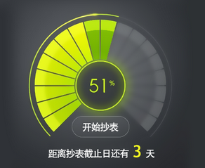

描述：

---内圆边框有呼吸效果，圆内以百分比显示未完成工单比例

---圆环扇区对应百分比，颜色深度递增

---圆环扇区有闪烁效果

---最外边进度弧有呼吸效果

**统计图下的菜单**

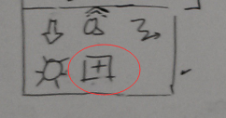

描述：

---两行三列显示（包含添加图标位于最后）

### 1.2.2.界面b（状图）

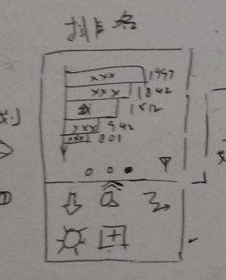

---统计图为柱状图，相邻两条柱颜色不一样

---柱顶显示处理工单数量

### 1.2.3.界面c

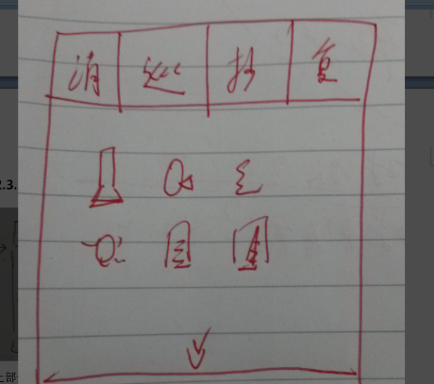

---上部分显示四个常用功能菜单

---下部显示所有功能菜单

---长按下部某个菜单可以替换上部常用菜单

---下部为下拉翻页

---点击下部按钮回到b界面

### 1.2.3.界面d

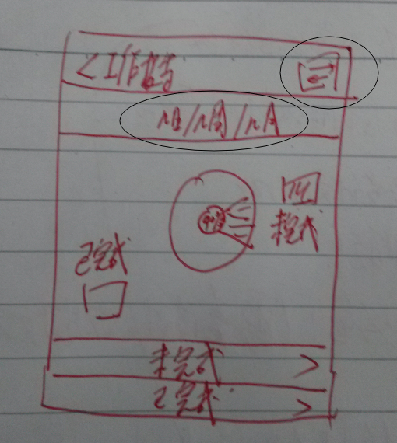

界面为工单完成情况详细信息

---上部右侧有按钮切换日历视图（按年，月或日）

---第二个黑圈显示几日几周或几月

### 1.2.3.界面e（雷达图）

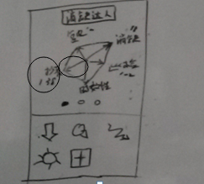

---箭头处显示类型，数量

---箭头长短由数量大小决定